PTA Rekenen leerjaar 3/4
 | 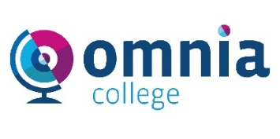
Vak | : Rekenen | Schooljaar: 2023-2025
Leerjaar | : 3/4 | Leerweg | : KB

Toets  Code | Periode | Toetsvorm | Omschrijving | Examen-eenheid | Weging in % | Herkansbaar | Tevens overgangstoets | CE / SE
 | Leerjaar 3 en 4
4KB-RE-01 |  | Digitale toets | - Getallen  - Verhoudingen  - Meetkunde  - Verbanden | 2F | 100 | Nee | Nee | Telt niet mee
Toets duurt max 90 minuten.
Dit PTA onderdeel is verplicht voor alle leerlingen die examen doen in het profiel zorg en welzijn en geen examen doen in wiskunde in klas 4. Het cijfer telt niet mee in de slaag/zakregeling.
De eindtoets rekenen wordt in leerjaar 3 en/of leerjaar 4 afgenomen als de leerling alle domeinen heeft doorlopen.

